|  |  |
| --- | --- |
| 大阪の統計トピックス No.29 | （令和７年８月18日掲載） |
| **1970から2025へ　-万博開催年の大阪-　その１** | |
| 大阪府総務部統計課 | |

Ⓒ2014 大阪府もずやん

大阪・関西万博が開催されています！今回は、前回大阪で万博が開催された1970年と2025年の大阪のすがたについて、統計調査の結果からわかる特徴を紹介します。

**大阪・関西万博とは**

「万博」は世界中からたくさんの人やモノが集まるイベントで、地球規模のさまざまな課題に取り組むために、世界各地から英知が集まる場です。

1970年に日本、そしてアジアで最初に開催された大阪万博(EXPO’70)は日本の高度経済成長をシンボライズする一大イベントとなりました。

2025年大阪・関西万博は、 2005年に開催された愛・地球博に続き、20年ぶりに日本で開催される国際博覧会です。

出典： [EXPO 2025　大阪・関西万博公式Webサイト](https://www.expo2025.or.jp/overview/purpose/)

**１.平均気温**

[気象庁](https://ds.data.jma.go.jp/obd/stats/etrn/view/annually_s.php?prec_no=62&block_no=47772&year=1970&month=01&day=8&view=a2)によると、1970年では大阪府の平均気温は15.9度でした。2024年では、18.4度となり、2.5度上昇しました。

大阪・関西万博では、カーボンニュートラル（脱炭素）が達成された社会に向けた、先進的な技術を体験できる[グリーン万博](https://www.expo2025.or.jp/future-index/green/)を開催しています！万博開催中や閉会後に発生する廃棄物の削減とリユース、リサイクルに取り組み、持続可能な社会を実現します。

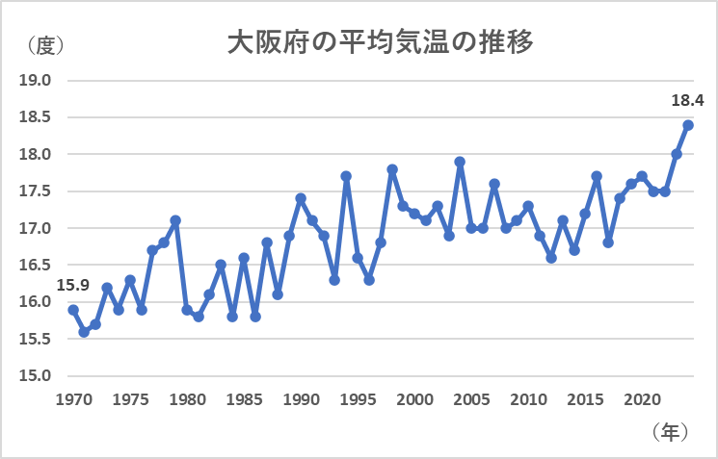

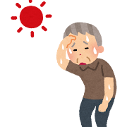

**２. 府内総生産（GDP）**

[大阪府民経済計算](https://www.pref.osaka.lg.jp/o040090/toukei/gdp/index.html)によると、1970年度に7.5兆円（平成２暦年基準）だった府内総生産は、2022年度に43.1兆円（平成27暦年基準）となりました。バブル景気が崩壊した1990年代初頭までは右肩上がりで成長し、リーマンショック等の影響で落ち込んだ時期もありましたが、近年は緩やかな回復傾向にあります。

経済産業省は、大阪・関西万博の経済波及効果は約2.9兆円と試算しています。万博のインパクトを最大限活用して、大阪の長期的な成長の礎となることが期待されます。



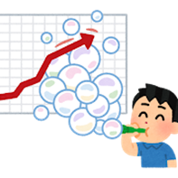



(注)基準が異なるデータを接続しているため、比較には注意を要する。

**３. 一般世帯数・核家族世帯数・単独世帯数**

[国勢調査](https://www.e-stat.go.jp/stat-search/files?page=1&toukei=00200521&result_page=1)によると、1970年に211万946世帯だった大阪府の一般世帯数は、2020年に412万6,995世帯となりました。このうち、核家族世帯は146万9,206世帯から219万2,989世帯、単独世帯は28万1,413世帯から172万7,107世帯となりました。

核家族世帯数は緩やかに増加していましたが、2020年は2015年に比べ4,745世帯減と、1970年以降初めて減少しました。その一方で、単独世帯が大幅に増加しています。

なお、[2025年(令和7年)の国勢調査](https://www.pref.osaka.lg.jp/o040090/toukei/jinkou/r7kokuseichousa.html)は、今年10月1日現在で実施されます。令和7年国勢調査へのご理解とご回答を、よろしくお願いいたします。

ところで、万博はお一人ではもちろん、ご家族やお友達みんなでも楽しめます！みんなで万博を盛り上げましょう！

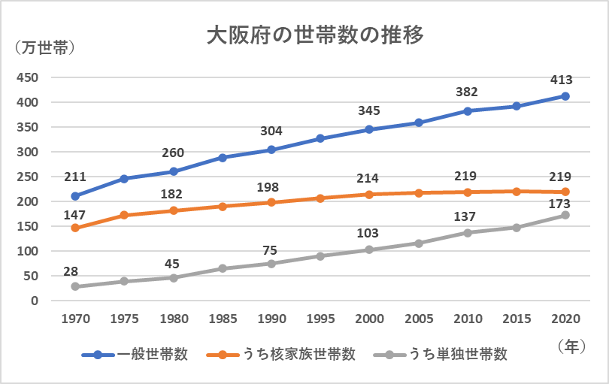



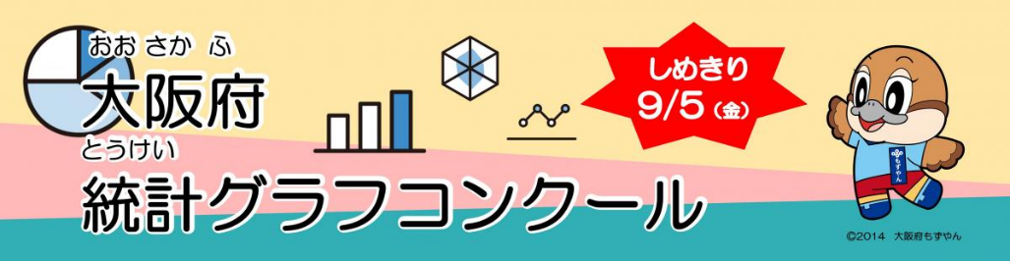**【Ｌｅｔ’ｓ！】統計課からのお知らせ**



[大阪府統計課へのお問合せ ｜ 大阪府行政オンラインシステム (task-asp.net)](https://lgpos.task-asp.net/cu/270008/ea/residents/procedures/apply/45221c5f-33e7-4546-94d1-3ccf5e4f55ba/start)

大阪府総務部統計課分析・利活用促進グループ　☎06-6210-9196



府民の皆様に統計グラフの作成を通じて、統計への理解と関心、親しみを深めていただくことを目的として、統計グラフを使った作品を募集しています。

疑問に思ったことを調べて、グラフをつくり、気づいたこと、あなたの考えを表現してみませんか？応募者全員に参加賞プレゼント！皆様のチャレンジをお待ちしています✨

詳細は[第66回大阪府統計グラフコンクール作品募集ページ](https://www.pref.osaka.lg.jp/o040090/toukei/gcon/index.html)をご覧ください！